Ideje za čestitke. Odaberi materijal koji imaš kod kuće . Potrudi se i s ljubavlju napravi čestitku za mamu ili baku.

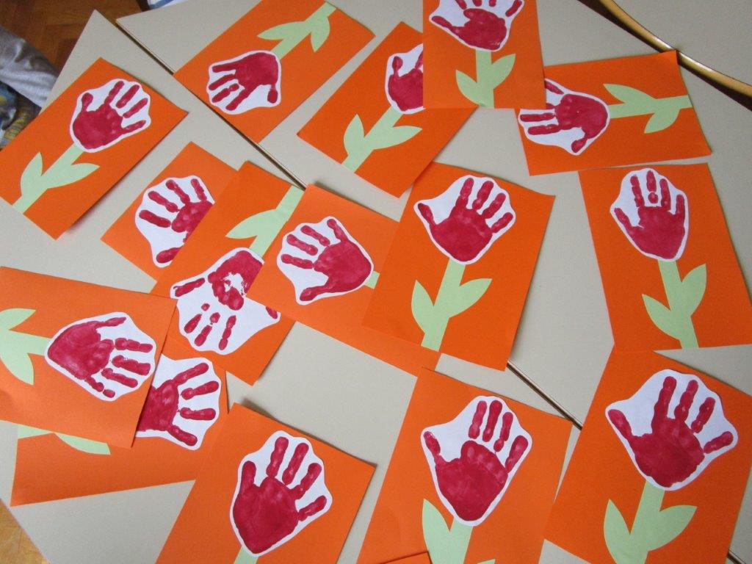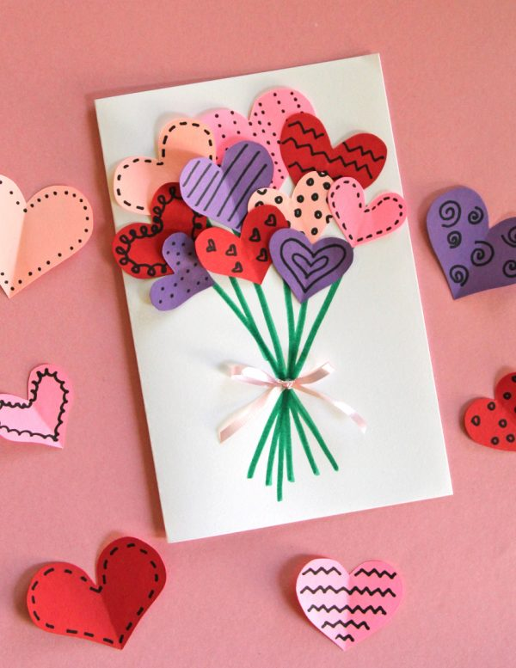

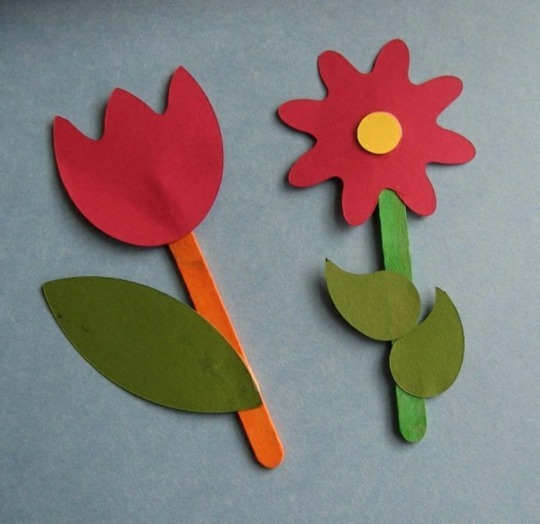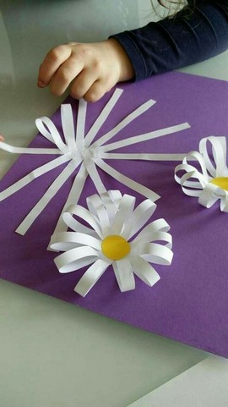

Potreban materijal : papir, flomaster , markeri ili tempere ili vodene boje
- Nacrtaj vazu
- Nacrtaj obruč oko vaze
- Nacrtaj flomasterom ili bojicama stabljiku i listove
- Namaži dlanove bojom i otisni na papir - vidi stranu 2

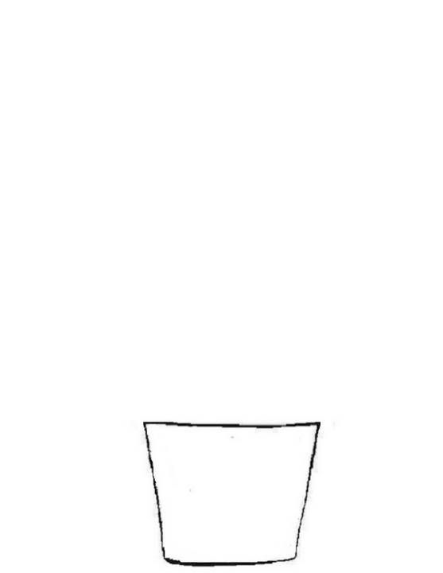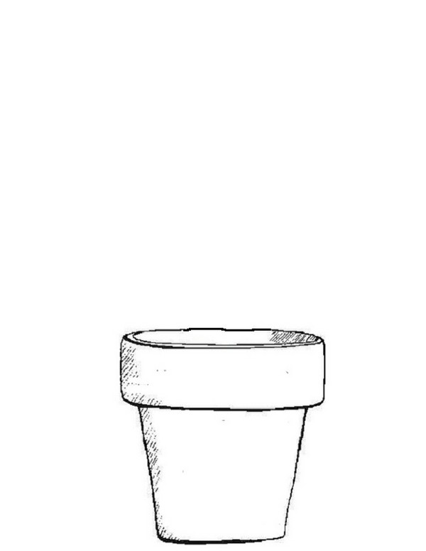
1.
2.

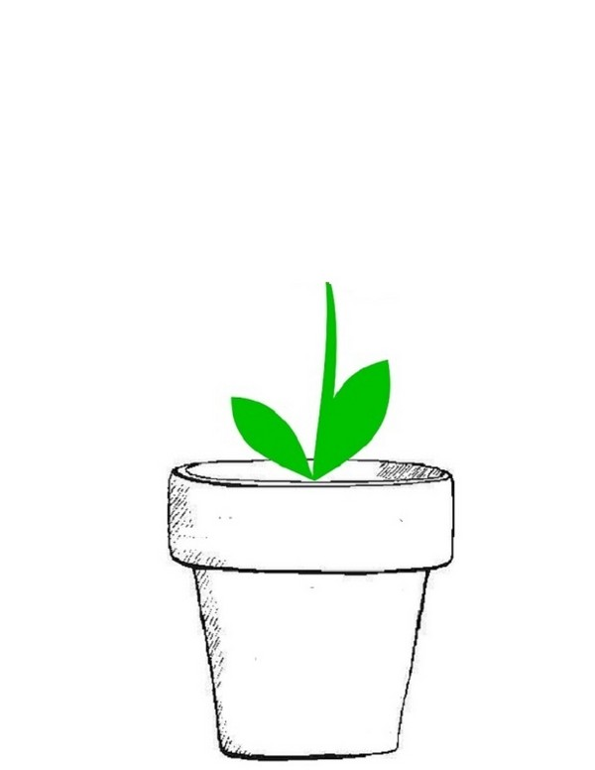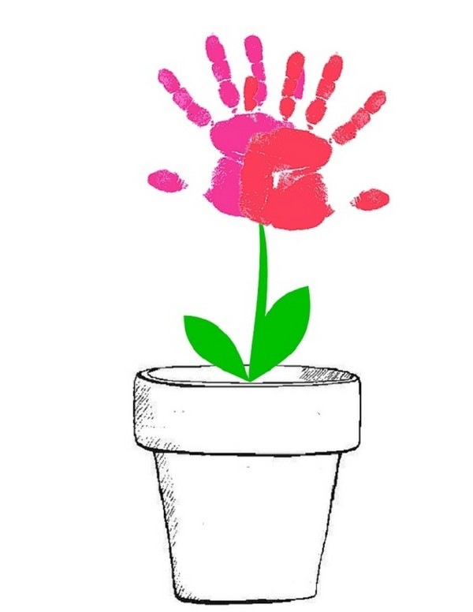
3. 4.

